**BAASPROGNOOSI TÖÖTABELI KASUTAMISE JUHIS**

**ABIFAILID**

1. Otsi analüüsitava **teelõigu AKÖL** andmed viimaste aastate kohta, et näha vahepealseid muutusi ning ka võimalikke anomaaliaid – *näidisena fail Abifail.xlsx – leht „AKÖL“*
2. Otsi sobiv **püsiloenduspunkt (PLP).**
3. Töötle **PLP algandmed** – *näidisena fail Kangru_2019_alg.xlsx*
   1. Soovitav panna suundade andmed kõrvuti – andmeridu on tava-aastal 35040 (365 p x 24 h x 4 (15min)) + 1 rida andmeliikide nimetustega.  
      *Märkus – juhul, kui PLP töös on olnud katkestusi, siis on selle perioodi 15 min tulemus tähistatud „-„ või mõningatel juhtudel võib see periood algandmetest ka puududa. Kui tegu on lühiajalise katkestusega (üksikud 15 min perioodid või kuni 1 nädal), siis on võimalik need puuduvad andmeread asendada hinnanguliste väärtusetega (nt eelmise ja järgmise perioodi keskmisega).*
   2. PLP-s on 10 sõidukiliigi andmed 15 min kaupa → need teisenda teeregistri järgseks kolmeks klassiks.  
      SAPA = Bin1 + Bin2 + Bin3 + Bin4 + Bin5 + Bin9   
      *Märkus – Bin 1 välja jätta ei tohi! Kuigi liigituse kirjelduses on see „mootorratas“, siis tegelikult pole see alati mootorratas, vaid pigem sõiduauto; erinevused võivad tuleneda sõltuvalt sõiduki paiknemisest tee ristlõikes).*  
      VAAB = Bin6 + Bin10  
      AR = Bin7 + Bin8
   3. 15 min andmed liida kokku 1h (astronoomilise tunni) andmeteks (Pivot).
   4. Kopeeri need 1h andmed (8760 + 1 rida) eraldi faili (*seda ei pea tingimata tegema, aga pärast on mugavam*) – *Abifail.xlsx – leht „PLP-1h“*
   5. Kuupäeva veeru kõrvale lisa ka nädala numbri ja päeva numbri veerg (näites veerud B ja C, vt valem).
   6. Filtreeri esimesed 210 tipptundi – veerg M („Kokku“).  
      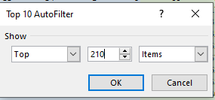  
      *Märkus – kui andmeid pole vaja kasutada samaaegselt ka mõne ristmiku läbilaskvuse hindamiseks, siis piisab ka esimesest sajast tipptunnist.*
   7. Kopeeri saadud andmed järgmisele lehele (kõik read ja veerud) – *Abifail.xlsx – leht „PLP-tt“*
   8. Järjesta „Kokku“ veeru järgi suurimast väikseimani.  
      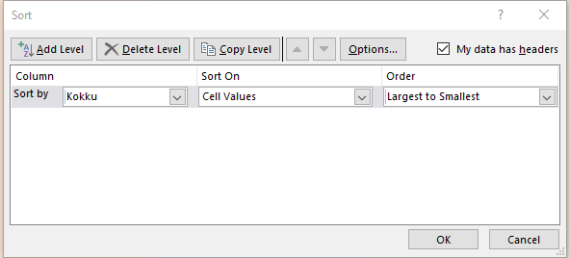
   9. Lisa tipptunni järjekorra number (veerg Q).
   10. Otsi 30. kuni 100.tt seast (ristmiku puhul 30. ja 200.tt lähedusest) ebasoodsaimad kombinatsioonid.  
       *Märkus – üldjuhul on õhtuse tipptunni summaarne liiklus (mõlemas suunas kokku) suurem kui hommikuse tipptunni oma; samas – kui suundade lõikes on nt hommikune tipptund selgelt erinev – siis on soovitav 30-100.tt vahemikust otsida ka suurim hommikune tipptund ning selle kohta leida tipptunnisisene ebaühtlus (vt ka p. 3.12)*

* 1. Ava PLP algfail, kus on 15 min algandmed ja otsi valitud päevade (Abifail – leht PLP-tt – rida 32 ja 84) vastava tunni andmed PLP algfailist ning kopeeri need PLP-tt lehele allapoole.
  2. Otsi KOKKU veerust (veerg M) max 15 min ning samal real oleva suurema liiklusega suuna andmetest kirjuta veergu T veerus E olev väärtus. Teise suuna 15 min väärtus kirjuta veergu W.  
     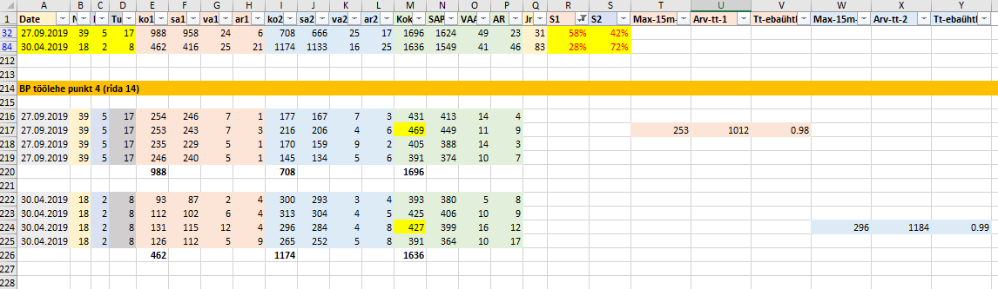  
       
     *Arvutuslik tipptund = max 15 min x 4*

*Tipptunnisisene ebaühtlus = valitud suuna 1h summa / arvutuslik tipptund*

* 1. Eeldusel, et on tehtud ka lühiajaline loendus projektalas, siis PLP kohta oleks vaja ka nädala andmeid. Kõige lihtsam variant on arvutada see 1h andmetabelist (vt pivot ja siis PLP-ndl lehte).  
     *Märkus – üldjuhul pärinevad PLP andmed eelmisest (või üle-eelmisest) täisaastast, nädalase loenduse andmed on aga aastast, mil prognoosi koostatakse.*

1. **Lühiajalise loenduspunkti andmed** (TLP)
   1. Algandmetest nädala kokkuvõte (leht TLP).  
      *Märkus – kuna loendusseadmeid on väga erinevaid ning ka väljundeid on võimalik erinevat moodi saada, siis seetõttu pole seda osa täiendavalt lahti seletatud.*
   2. Nädalapäevad ja tunnid suundade lõikes (leht TLP-tt).  
      Otsi max tipptunnid – näites on vastavad read kollaseks tehtud.  
      *Märkus 1 – kui on olemas lähipiirkonnas sobiv PLP, siis tuleb vaadata vastav päev/kell PLP järgi. Kui lühiajaline loendus jääb aluseks, siis vastavalt TLP-le (st TLP loendustulemuse alusel otsida max tipptunnid).  
      Märkus 2 – sõltuvalt maanteest ja ristlõike konkreetsest asukohast tuleb otsustada, kas on vaja teha arvutused ka teise variandi kohta. Kui probleemsed olukorrad esinevad ainult näiteks õhtustel tippaegadel, siis piisab ühe variandi kohta sooritatavatest arvutustest ja teisest võib loobuda. Juhul, kui suundade lõikes on selged erinevused ka mingil muul kellaajal (nt tööpäeviti hommikul või siis nädalavahetuse pärastlõunal), siis tuleb arvutused sooritada ka teise variandi osas (vt ka p.3.10).*
   3. Tipptunni ebaühtlus (leht TLP-tt).  
      Ka siin tuleb sarnaselt PLP-ga otsida algandmetest vastava tunni 15 min perioodid ning leida arvutusliku tipptunni liiklussagedus (loetud max 15 min x 4) ja tipptunni ebaühtluse tegur (loetud tunni väärtus jagatud arvutusliku tipptunniga). Vt ka punkt 3.12.  
      *Märkus – kui osutub vajalikuks hinnata liikluskoosseisu, siis seda tehakse loetud tunni alusel (mitte nii, et arvutusliku tipptunni liiklussagedus leitakse max 15 min perioodil iga sõidukiklassi kohta eraldi).*

**BAASPROGNOOSI TÖÖLEHT**

1. **AKÖL vaadeldaval teelõigul**
   1. Loendusaruandest või teeregistrist viimase aasta AKÖL andmed sõidukiklasside kaupa.
   2. Lähteaasta liiklussagedus võib olla kas reaalse aasta õige sagedus või siis trendifunktsiooni alusel leitu.   
      *Märkus – viimast tuleks kasutada juhul, kui liiklussageduse muutus aastate lõikes on olnud kõikuv või kui mingil aastal on esinenud erakordne liiklussagedus ning selle tekke põhjus on teada. Sel puhul võib ekstreemsed väärtused trendifunktsiooni leidmisel ka kõrvaldada, kuid see toiming tuleb seletuskirjas põhjendada.*
   3. Reaalne sagedus võiks sobida juhul kui see erineb trendi alusel leitust kuni ±2,5%. Vastasel korral tuleb valida arvutuslik väärtus (trendifunktsioonist).
   4. Tee numbri järgi määrab töötabel automaatselt tee liigi (põhi/tugi/kõrval).
2. **Baas PLP**
   1. Põhi- ja tugimaanteede puhul valida lähim sobiv PLP, mille andmeid edaspidi kasutatakse.
   2. PLP tugi on oluline liiklussagedustel üle 3000 AKÖL, sest PLP annab lisainfo tipptunniliiklusest.
3. **AKÖL (PLP)**
   1. Loendusaruandest või teeregistrist otsida viimase aasta püsiloenduspunkti AKÖL andmed sõidukiklasside kaupa.
   2. Juhul, kui valitud aastal on PLP andmetes pikemad katkestused, tuleb valida järgmise sobiliku aasta andmed.

--------------------

Liiklussagedustel alla 3000 a/ööp võib punktid 4-10 vahele jätta.

--------------------

1. **Tipptunnid valitud aastast (PLP)**
   1. Valitud PLP andmetest leida 30. (ja vajadusel 200.tt) väärtused.  
      *Märkus – töötabeli lehel on hetkel 200.tipptunniga seotud toimingute read peidetud, vajadusel saab need avada (Unhide – rida 15, 27, 29, 35, 45, 47, 71, 73).*
      1. arvutuslik TT = valitud tunnid max 15 min sõidukite arv x 4 (vt Abifail).
      2. n ja N on mõlemad suunad koos; n on reaalse astronoomilise tunni summa, N on arvutuslik tund, mis arvestab loendusveerandtunnist tulenevat TTT tegurit (vt Abifail) --- arvutuslik TT jagatud tegeliku sõidukite arvuga.
   2. Kõigil juhtudel ei pruugi kaks varianti olla vajalikud. Otsustamiseks tuleb analüüsida, millistele nädalapäevadele/kellaaegadele 30.-100. (200) tipptunnid satuvad.   
      *Märkus – Üldjuhul on siiski suunaerisus hommik vs õhtu ja suunatipud võivad langeda erinevatele nädalapäevadele. Sõltuvalt konkreetsest teest ja ristlõike asukohast võivad suurimad tippajad esineda ka teistsugustel kellaaegadel kui tüüpilised hommikused ja õhtused ajad.*
2. **Liiklusloenduse tulemused**
   1. Lühiajaline loendus kestusega vähemalt 7 ööpäeva.
   2. Loendusnädala numbriks valida nädal, mil loendusperioodi jäi rohkem tööpäevi.
   3. Püsiloenduspunkti võrdlus vajalik vaid AKÖL >3000 korral.
3. **Suurima liiklussagedusega tipptundide andmed loendusristlõikes (LP max)**
   1. Vali suurima liiklussagedusega tipptundide andmed loendusristlõikes.
4. **Liikluskoosseis loendusnädala erinevatel nädalapäevadel ja tipptundidel**
   1. Valik tehakse baas PLP alusel leitud 30. tt nädalapäeva ja kellaaja järgi, lisatakse loendusnädala vastava päeva/kellaaja osas sõidukiklasside kaupa väärtused.
5. **Üleminekutegurid loenduspunkti jaoks**
   1. Eelkõige liiklussageduste suhte määramine loendusnädala ja -päeva ning tunni andmete baasil PLP-st valitud aastal.
6. **Arvutusliku tipptunni liiklussagedus tee ristlõikes**
   1. Arvutused automaatselt.
7. **Arvutuslikud tipptunni liiklussagedused sõidukiliikide ja sõidusuundade lõikes lähteaastal** 
   1. Arvutused automaatselt.
8. **Prognoosi tegurid**
   1. Põhimaanteedele rakendub PT-tegur, mis tugi- ja kõrvalmaanteedele ei mõju.
   2. Liikluse iseloomu (üleriigiline/maakondlik) protsentuaalne jaotus sõltub liiklussageduse muutusest trassi pikkusel.   
      *Märkus – Näiteks Tallinna lähistel on põhimaanteel maakondlik tegur kõrgem ja maakonna piirile lähenedes see väheneb kooskõlas üldise liiklussageduse langusega. Maakonna piiril peaks olema maakonnateguri roll praktiliselt sama, mis järgmisel lõigul naabermaakonnas. Siit tulenevalt valib kasutaja konkreetse suhte (üleriigilise ja maakonnateguri vahel).*
   3. Piiriülene liiklus. Vaikimisi oleks 0%, aga kui on puhkeliiklus, siis vastavalt uuringu tulemustele (siin oleks tegu välismaise liiklusega). Teistel teeliikidel piiriülesega.
   4. Otsesed muutused liikluses (kuni 7 aastat, ajatelje järjestuses), eeldatavad muutused +/- võrreldes eelmise aastaga, mis seonduvad konkreetse maakasutuse muutuse või teedevõrgu muutusega.
9. **Eeldatav AKÖL** – Arvutused automaatselt, vaid rajategur tuleb sisestada, sest tee ristlõiget ei valita automaatselt.
10. **Eeldatavad arvutuslike tipptundide liiklussagedused** – tulenevad automaatselt eeltoodust.